

操作系统原理课程设计报告

姓 名： | 吕鹏泽
学 院： | 计算机科学与技术
专 业： | 计算机科学与技术
班 级： | CS1601
学 号： | U201614532
指导教师： | 阳富民

分数
教师签名

2019年3月23日
目 录
1 实验一 文件拷贝和誊超演示 1
1.1 实验目的 1
1.2 实验内容 1
1.3 实验设计 1
1.3.1 开发环境 1
1.3.2 实验设计 1
1.4 实验调试 4
1.4.1 实验步骤 4
1.4.2 实验调试及心得 4
附录 实验代码 6
2 实验二 系统调用 16
2.1 实验目的 16
2.2 实验内容 16
2.3 实验设计 16
2.3.1 开发环境 16
2.3.2 实验设计 16
2.4 实验调试 17
2.4.1 实验步骤 17
2.4.2 实验调试及心得 17
附录 实验代码 19
3 实验三 添加设备驱动 21
3.1 实验目的 21
3.2 实验内容 21
3.3 实验设计 21
3.3.1 开发环境 21
3.3.2 实验设计 21
3.4 实验调试 22
3.4.1 实验步骤 22
3.4.2 实验调试及心得 22
附录 实验代码 24
4 实验四 任务管理器 27
4.1 实验目的 27
4.2 实验内容 27
4.3 实验设计 27
4.3.1 开发环境 27
4.3.2 实验设计 27
4.4 实验调试 28
4.4.1 实验步骤 28
4.4.2 实验调试及心得 28
附录 实验代码 30
5 实验四 小型文件系统 46
5.1 实验目的 46
5.2 实验内容 46
5.3 实验设计 46
5.3.1 开发环境 46
5.3.2 实验设计 46
5.4 实验调试 47
5.4.1 实验步骤 47
5.4.2 实验调试及心得 47
附录 实验代码 49

实验一 文件拷贝和誊超演示

实验目的
掌握Linux操作系统的使用方法，包括键盘命令、系统调用；掌握在Linux下的编程环境。

实验内容
（1）编一个C程序，其内容为实现文件拷贝的功能；(使用系统调用open/read/write,实现cp命令..)
（2）编一个C程序，其内容为分窗口同时显示三个并发进程的运行结果。要求用到Linux下的图形库(gtk/Qt), 如三个进程实现誊抄的演示。

实验设计

开发环境
操作系统：Ubuntu 18.04.1 LTS
处理器：Intel(R) Core(TM) i5-8250U CPU @ 1.60GHz(1800 MHz)
开发平台：Qt5.11.2

实验设计
- 文件拷贝
首先打开源文件，若打开文件失败或者源文件不可读则抛出异常。如果源文件是普通文件，则直接调用拷贝函数copy_file进行文件拷贝。如果源文件是一个目录，则判断目标文件路径是否存在并可写，若不满足则抛出异常，若满足则调用递归拷贝函数进行目录拷贝。
拷贝文件目录的流程图如图所示。首先打开源文件目录，依次读取该目录下的目录项，并忽略.和..目录项，若读取的目录项是普通文件，则调用copy_file进行文件拷贝，如果读取的是一个子目录，则递归调用目录拷贝函数拷贝子目录，同时在目标路径下创建该子目录。递归拷贝函数得流程图如图1-1所示
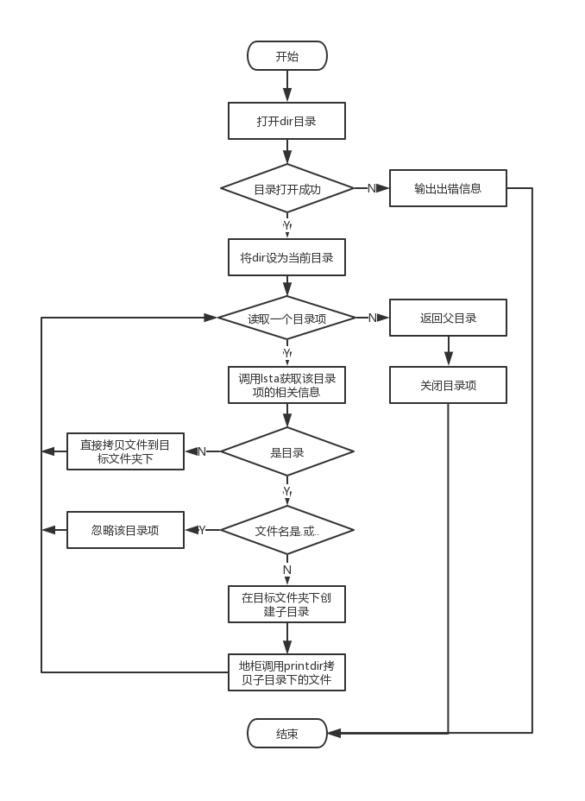
图1-1 递归拷贝流程图
- 誊超演示
首先编写一个控制台程序main.c用来初始化信号灯和创建子进程，如果子进程创建成功，则使用execl函数执行对应的子进程，最后使用wait()等待子进程的结束。主进程的流程图如图1-2所示：
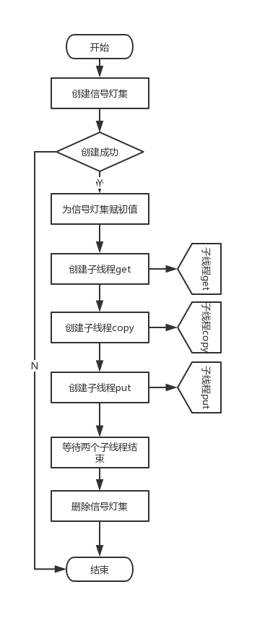
图1-2 主程序流程图
主进程编写完毕后，在Qt中创建3个Qt Widgets Application，分别完成3个子进程get、copy、put。
get模块首先使用key=111获取缓冲区S，key=222获取S的信号灯组，然后使用shmat将环形缓冲区映射到本地地址pbuf，接下来打开文件，执行取数据、请求空缓冲区、将数据放到缓冲区、增加满缓冲区、取数据的操作，当文件的数据读取完毕后，退出循环。
copy模块首先使用key=111获取缓冲区S，key=112获取缓冲区T，key=222获取S的信号灯组，key=223获取T的信号灯组，然后使用shmat将缓冲区S映射到本地地址pbuf，将缓冲区T映射到pbuf1,接下来重复执行请求S满缓冲区、从S缓冲区中取数据、增加S空缓冲区，请求T空缓冲区，将数据存放到T中，增加T满缓冲区的操作。如果取出的数据的长度不为0，则写入到文件中，否则说明缓冲区已无数据，可以退出循环。
put模块首先使用key=112获取缓冲区T，key=223获取T的信号灯组，然后使用shmat将环形缓冲区映射到本地地址pbuf，接下来打开文件，执行请求T满缓冲区、从缓冲区T中取数据、增加T空缓冲区，如果取出的数据的长度不为0，则写入到文件中，否则说明缓冲区已无数据，可以退出循环。

实验调试

实验步骤
文件拷贝：
- 编写程序代码
- 使用gcc编译main.c文件，生成主程序执行文件
- 拷贝单独文件并使用diff判断是否一致
- 拷贝目录文件并使用diff判断是否一致
- 测试源文件不存在等各种异常状况
誊超演示：
- 编写程序代码
- 使用gcc编译main.c文件，生成主程序执行文件
- 在Qt中分别编译get、copy、put程序，生成执行文件
- 运行执行文件，观察结果

实验调试及心得
- 文件拷贝
普通文件拷贝测试，拷贝图片文件src.jpg到dest.jpg中，并使用diff命令进行比较，可知文件拷贝正确，运行结果如图1-3所示
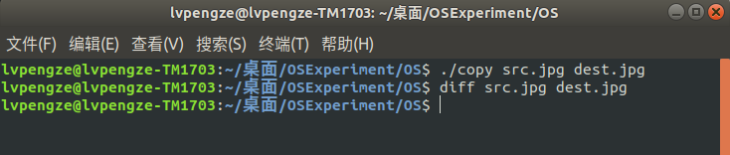
图1-3 文件拷贝
目录文件拷贝测试，拷贝文件夹Design1到test中，并使用diff命令进行比较，可知文件夹拷贝正确，运行结果如图1-4所示
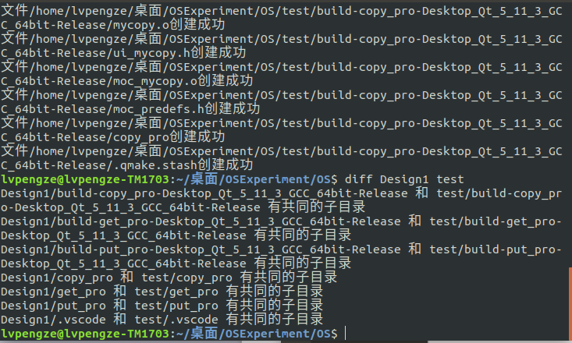
图1-4 文件夹拷贝
- 誊超演示
誊超过程：
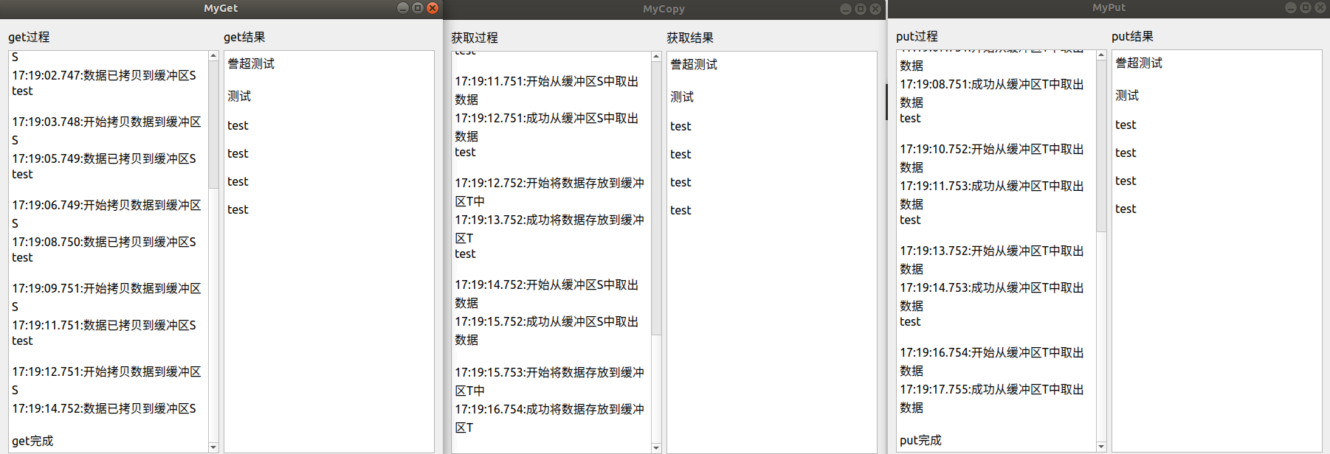
图1-5 誊抄过程

誊超结果：
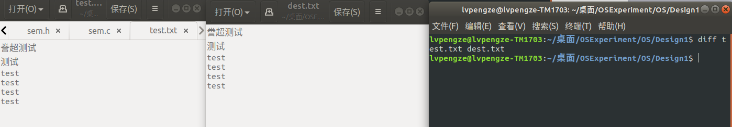
图1-6 誊抄结果比对
- 实验心得
- 我掌握了进程和线程使用信号灯完成同步的方法，使我对共享内存和信号灯机制有了更深的了解。
- 此次实验掌握了 Qt 图形库的使用与图形界面的设计，感受到了Qt图形库的强大性与易用性。
- 通过这次实验我对文件夹的拷贝有了更深的了解。

附录 实验代码
- 文件拷贝
#include <sys/stat.h>
#include <unistd.h>
#include <stdio.h>
#include <string.h>
#include <stdlib.h>
#include <dirent.h>
#include <fcntl.h>
#include <sys/types.h>
#define SIZE 1024
void printdir(char *dir, char *dest, int depth); //获取目录下的文件信息
int copy_file(const char *src, const char *dest);

int main(int argc, char const *argv[])
{
if (argc != 3)
{
printf("参数错误\n");
return -1;
}
if (access(argv[1], F_OK) == -1)
{
printf("源文件不存在\n");
return -2;
}
if (access(argv[1], R_OK) == -1)
{
printf("源文件不可读\n");
return -3;
}
struct stat s_buf;

stat(argv[1],&s_buf);
if (S_ISDIR(s_buf.st_mode))//是目录，递归拷贝文件
{
if (access(argv[2], F_OK) == -1)
{
printf("目标目录不存在\n");
return -4;
}
if (access(argv[2], W_OK) == -1)
{
printf("目标目录不可写\n");
return -5;
}
char dest_dir[256];
char src_dir[256];
realpath(argv[2], dest_dir);
realpath(argv[1],src_dir);
if(strstr(dest_dir,src_dir)!=NULL)
{
printf("目标目录不能在源目录之下\n");
return -6;
}
printdir((char *)argv[1], dest_dir, 0);//是文件夹，递归拷贝
}
else copy_file(argv[1],argv[2]);//是文件，直接拷贝
return 0;
}

void printdir(char *dir, char *dest_dir, int depth)
{
DIR *dp;
struct dirent *entry; //目录项结构
struct stat statbuf; //文件状态信息
if ((dp = opendir(dir)) == NULL)
{
printf("目录%s打开失败\n", dir);
return;
}
chdir(dir); //设置dir为当前目录

for (entry = readdir(dp); entry; entry = readdir(dp)) //依次读取所有的目录项
{
lstat(entry->d_name, &statbuf); //获取该目录项的文件信息
//printf("%d %s\n",entry->d_type,entry->d_name);
if (entry->d_type == 4) //是目录
{
if (!strcmp(entry->d_name, ".") || !strcmp(entry->d_name, "..")) //跳过.和..
continue;
char filename[256];
strcpy(filename, dest_dir);
strcat(filename, "/");
strcat(filename, entry->d_name);
int status;
status = mkdir(filename, S_IRWXU | S_IRWXG | S_IROTH | S_IXOTH); //创建目录
if (status == -1)
{
printf("!目录%s创建失败\n", filename);
continue;
}
printf("目录%s创建成功\n", filename);
printdir(entry->d_name, filename, depth + 4); //递归输出子目录下的文件信息
}
else
{
char filename[256];
strcpy(filename, dest_dir);
strcat(filename, "/");
strcat(filename, entry->d_name);

if (copy_file(entry->d_name, filename) > 0)
{
printf("文件%s创建成功\n", filename);
}
else
printf("!文件%s创建失败\n", filename);
}
}
chdir(".."); //回到上一级目录
closedir(dp); //关闭目录流
}
int copy_file(const char *src_file, const char *dest_file)
{
int src, dest;
src = open(src_file, O_RDONLY);
if (src < 0) //打开文件失败
{
printf("open src file %s error\n", src_file);
return -1;
}
dest = open(dest_file, O_WRONLY | O_CREAT, 0666);
if (dest < 0) //打开文件失败
{
printf("open dest file %s error\n", dest_file);
close(src); //关闭已打开的文件
return -1;
}
char BUF[SIZE]; //缓冲区
int cnt = 1;
while (cnt)
{
cnt = read(src, BUF, SIZE);
if (cnt < 0) //读取文件失败
{
close(src);
close(dest); //关闭已打开的文件
printf("reading file error\n");
return -1;
}
int state = write(dest, BUF, cnt);
if (state < 0) //写入文件失败
{
close(src);
close(dest); //关闭已打开的文件
printf("writing file error\n");
return -1;
}
}
//关闭文件
close(src);
close(dest);
return 1;
}
- 誊超演示
#Main.c
#include <stdio.h>
#include <stdlib.h>
#include <unistd.h>
#include <string.h>
#include <sys/wait.h>
#include "sem.h"
int main(void)
{
/*创建共享内存*/
int shmid = shmget(111, sizeof(BUFF), IPC_CREAT | 0666); //创建缓冲区S
if (shmid == -1)
return 0; //缓冲区创建失败
printf("share memory S create success\n");
int shmid1 = shmget(112, sizeof(BUFF), IPC_CREAT | 0666); //创建缓冲区T
if (shmid1 == -1)
return 0; //缓冲区创建失败
printf("share memory T create success\n");
/*创建信号灯*/
int semid = semget(222, 2, IPC_CREAT | 0666); //创建一个包含2个信号灯的信号灯集
if (semid == -1)
return 0; //信号灯创建失败
printf("semaphore S create success\n");
int semid1 = semget(223, 2, IPC_CREAT | 0666); //创建一个包含2个信号灯的信号灯集
if (semid1 == -1)
return 0; //信号灯创建失败
printf("semaphore T create success\n");
/*信号灯赋值*/
union semun arg;
arg.val = 1;
semctl(semid, 0, SETVAL, arg); //第0个信号灯表示空缓冲区的个数，初值为1
semctl(semid1, 0, SETVAL, arg);
arg.val = 0;
semctl(semid, 1, SETVAL, arg); //第1个信号灯表示满缓冲区的个数，初值为0
semctl(semid1, 1, SETVAL, arg);
int pid1, pid2, pid3;
pid1 = fork();
if (pid1 == 0)
{
if (execl("./build-get_pro-Desktop_Qt_5_11_3_GCC_64bit-Release/get_pro", "my_get", NULL) == -1)
{
printf("子进程my_get创建失败\n");
exit(-1);
}
}
pid2=fork();
if(pid2==0)
{
if (execl("./build-copy_pro-Desktop_Qt_5_11_3_GCC_64bit-Release/copy_pro","my_copy",NULL) == -1)
{
printf("子进程my_copy创建失败\n");
exit(-1);
}
}
pid3=fork();
if(pid3==0)
{
if (execl("./build-put_pro-Desktop_Qt_5_11_3_GCC_64bit-Release/put_pro","sub3",NULL) == -1)
{
printf("子进程my_put创建失败\n");
exit(-1);
}
}
/*等待子进程结束*/
wait(NULL);
wait(NULL);
wait(NULL);
printf("子进程全部结束，主进程关闭\n");
return 0;
}

#myget.cpp
#include "myget.h"
#include "ui_myget.h"
#include "sem.h"
#include <sys/types.h>
#include <sys/shm.h>
#include <sys/ipc.h>
#include <stdio.h>
#include <QTextBrowser>
#include <pthread.h>
#include <QString>
#include <QDebug>
#include <unistd.h>
#include <QDateTime>
void *get_msg(void *arg);
QTextBrowser *MyGet::pText;
QTextBrowser *MyGet::pText1;
MyGet::MyGet(QWidget *parent) :
QWidget(parent),
ui(new Ui::MyGet)
{
ui->setupUi(this);
MyGet::pText=ui->textBrowser;
MyGet::pText1=ui->textBrowser_2;
pthread_t t;
pthread_create(&t,nullptr,get_msg,nullptr);
}

MyGet::~MyGet()
{
delete ui;
}
void *get_msg(void *arg)
{
const char *filename="./test.txt";
/*使用相同的id获取信号灯组和缓冲区组*/
int shmid = shmget(111, sizeof(BUFF), IPC_CREAT | 0666);
int semid = semget(222, 2, IPC_CREAT | 0666);
/*从缓冲区中读取信息存放到文件中*/
BUFF *pbuf = (BUFF *)shmat(shmid, nullptr, SHM_R);
FILE *fp = fopen(filename, "rb");
if (fp == nullptr)
{
qDebug()<<filename<<"打开失败\n";
return nullptr;
} //文件打开失败
qDebug()<<filename<<"打开成功\n";
BUFF temp;
while (true)
{
char * end=fgets(temp.data,sizeof(temp.data),fp);
if(end==nullptr) temp.data[0]=0;
P(semid, 0); //请求空缓冲区
QDateTime time =QDateTime::currentDateTime();
QString current_date =time.toString("hh:mm:ss.zzz");
current_date+=":开始拷贝数据到缓冲区S";
MyGet::pText->append(current_date);
sleep(2); //暂停3s
*pbuf = temp; //存放数据到缓冲区中
V(semid, 1); //增加满缓冲区个数
time=QDateTime::currentDateTime();
current_date =time.toString("hh:mm:ss.zzz");
current_date+=":数据已拷贝到缓冲区S";
MyGet::pText->append(current_date);
QString s=temp.data;
MyGet::pText->append(s);
MyGet::pText1->append(temp.data);
if(end==nullptr) break;
}
fclose(fp); //关闭文件
shmdt(pbuf); //断开共享内存连接
MyGet::pText->append("get完成");
sleep(1000);
return nullptr;
}

void P(int semid,int index)
{
struct sembuf sem;
sem.sem_num = static_cast<unsigned short>(index);
sem.sem_op = -1;
sem.sem_flg = 0; //操作标记：0或IPC_NOWAIT等
semop(semid,&sem,1);//1:表示执行命令的个数
return;
}
void V(int semid,int index)
{
struct sembuf sem;
sem.sem_num = static_cast<unsigned short>(index);
sem.sem_op = 1;
sem.sem_flg = 0;
semop(semid,&sem,1);
return;
}

#mycopy.cpp
#include "mycopy.h"
#include "ui_mycopy.h"
#include "sem.h"
#include <sys/types.h>
#include <sys/shm.h>
#include <sys/ipc.h>
#include <stdio.h>
#include <QTextBrowser>
#include <pthread.h>
#include <QString>
#include <QDebug>
#include <unistd.h>
#include <QDateTime>
QTextBrowser *MyCopy::pText;
QTextBrowser *MyCopy::pText1;
void *cpy_msg(void *arg);
MyCopy::MyCopy(QWidget *parent) :
QWidget(parent),
ui(new Ui::MyCopy)
{
ui->setupUi(this);
MyCopy::pText=ui->textBrowser;
MyCopy::pText1=ui->textBrowser_2;
pthread_t t;
pthread_create(&t,nullptr,cpy_msg,nullptr);
}
void *cpy_msg(void *arg)
{
/*使用相同的id获取信号灯组和缓冲区组*/
int shmid = shmget(111, sizeof(BUFF), IPC_CREAT | 0666);
int semid = semget(222, 2, IPC_CREAT | 0666);//缓冲区S相关
int shmid1 = shmget(112, sizeof(BUFF), IPC_CREAT | 0666);
int semid1 = semget(223, 2, IPC_CREAT | 0666);//缓冲区T相关
/*从缓冲区中读取信息存放到文件中*/
BUFF *pbuf = (BUFF *)shmat(shmid, nullptr, SHM_R);//缓冲区S
BUFF *pbuf1 = (BUFF *)shmat(shmid1, nullptr, SHM_R);//缓冲区T
BUFF temp;
while (true)
{
P(semid, 1); //请求S满缓冲区
QDateTime time =QDateTime::currentDateTime();
QString current_date =time.toString("hh:mm:ss.zzz");
current_date+=":开始从缓冲区S中取出数据";
MyCopy::pText->append(current_date);
sleep(1);
temp=*pbuf; //从S中取出数据
V(semid, 0); //增加S空缓冲区个数

time=QDateTime::currentDateTime();
current_date =time.toString("hh:mm:ss.zzz");
current_date+=":成功从缓冲区S中取出数据";
MyCopy::pText->append(current_date);
QString s=temp.data;
MyCopy::pText->append(s);

P(semid1,0); //请求T空缓冲区
time=QDateTime::currentDateTime();
current_date =time.toString("hh:mm:ss.zzz");
current_date+=":开始将数据存放到缓冲区T中";
MyCopy::pText->append(current_date);
sleep(1);
*pbuf1=temp; //存放数据到T
V(semid1,1); //增加T满缓冲区
time=QDateTime::currentDateTime();
current_date =time.toString("hh:mm:ss.zzz");
current_date+=":成功将数据存放到缓冲区T";
MyCopy::pText->append(current_date);
MyCopy::pText->append(s);
MyCopy::pText1->append(temp.data);
}
shmdt(pbuf); //断开共享内存连接
shmdt(pbuf1);
return nullptr;
}
MyCopy::~MyCopy()
{
delete ui;
}
void P(int semid,int index)
{
struct sembuf sem;
sem.sem_num = static_cast<unsigned short>(index);
sem.sem_op = -1;
sem.sem_flg = 0; //操作标记：0或IPC_NOWAIT等
semop(semid,&sem,1);//1:表示执行命令的个数
return;
}
void V(int semid,int index)
{
struct sembuf sem;
sem.sem_num = static_cast<unsigned short>(index);
sem.sem_op = 1;
sem.sem_flg = 0;
semop(semid,&sem,1);
return;
}

#myput.cpp
#include "myput.h"
#include "ui_myput.h"
#include "sem.h"
#include <sys/types.h>
#include <sys/shm.h>
#include <sys/ipc.h>
#include <stdio.h>
#include <QTextBrowser>
#include <pthread.h>
#include <QString>
#include <QDebug>
#include <unistd.h>
#include <QDateTime>
QTextBrowser *MyPut::pText;
QTextBrowser *MyPut::pText1;
void *put_msg(void *arg);
MyPut::MyPut(QWidget *parent) :
QWidget(parent),
ui(new Ui::MyPut)
{
ui->setupUi(this);
pText=ui->textBrowser;
pText1=ui->textBrowser_2;
pthread_t t;
pthread_create(&t,nullptr,put_msg,nullptr);
}

MyPut::~MyPut()
{
delete ui;
}
void *put_msg(void *arg)
{
FILE *fp=fopen("./dest.txt","wb");
if(fp) qDebug()<<"./dest.txt"<<"打开成功";
/*使用相同的id获取信号灯组和缓冲区组*/
int shmid1 = shmget(112, sizeof(BUFF), IPC_CREAT | 0666);
int semid1 = semget(223, 2, IPC_CREAT | 0666);//缓冲区T相关
/*从缓冲区中读取信息存放到文件中*/
BUFF *pbuf1 = (BUFF *)shmat(shmid1, nullptr, SHM_R);//缓冲区T
BUFF temp;
while (true)
{
P(semid1,1); //请求T满缓冲区
QDateTime time =QDateTime::currentDateTime();
QString current_date =time.toString("hh:mm:ss.zzz");
current_date+=":开始从缓冲区T中取出数据";
MyPut::pText->append(current_date);
sleep(1);
temp=*pbuf1;
V(semid1,0); //增加T空缓冲区
time=QDateTime::currentDateTime();
current_date =time.toString("hh:mm:ss.zzz");
current_date+=":成功从缓冲区T中取出数据";
MyPut::pText->append(current_date);
QString s=temp.data;
MyPut::pText->append(s);
MyPut::pText1->append(temp.data);

fprintf(fp,"%s",temp.data);
if(temp.data[0]==0) break;//到达文件尾，跳出循环
}
fclose(fp);
shmdt(pbuf1); //断开共享内存连接
MyPut::pText->append("put完成");
sleep(1000);
return nullptr;
}
void P(int semid,int index)
{
struct sembuf sem;
sem.sem_num = static_cast<unsigned short>(index);
sem.sem_op = -1;
sem.sem_flg = 0; //操作标记：0或IPC_NOWAIT等
semop(semid,&sem,1);//1:表示执行命令的个数
return;
}
void V(int semid,int index)
{
struct sembuf sem;
sem.sem_num = static_cast<unsigned short>(index);
sem.sem_op = 1;
sem.sem_flg = 0;
semop(semid,&sem,1);
return;
}

#sem.h
#ifndef COORDIH_H_
#define COORDIH_H_
#include<sys/sem.h>
#define BUFSIZE 512
union semun {
int val; /* Value for SETVAL */
struct semid_ds *buf; /* Buffer for IPC_STAT, IPC_SET */
unsigned short *array; /* Array for GETALL, SETALL */
struct seminfo *__buf; /* Buffer for IPC_INFO */
};
struct buff
{
char data[BUFSIZE];
};
typedef struct buff BUFF;
void P(int semid,int index);
void V(int semid,int index);
#endif

实验二 系统调用

实验目的
掌握系统调用的实现过程，通过编译内核方法，增加一个新的系统调用。

实验内容
编写一个应用程序，调用新增加的系统调用。实现的功能是：文件拷贝。

实验设计

开发环境
操作系统 Ubuntu 18.04.1 LTS
编辑器 VSCode 1.30.1
编译器 gcc version 7.3.0

实验设计
- 编写系统调用程序：修改文件拷贝程序，将open、read、write、close函数替换为内核函数 sys_open、 sys_read、sys_write、sys_close。并使用set_fs(get_ds())设置访问空间，避免使用的缓冲区超过了用户空间的地址范围而报错。
- 编译内核：下载并解压内核(linux4.15.1)到硬盘中，并预留30G的空间，在管理员权限下对内核进行编译。
- 在linux-4.15.1/kernal/sys.c中添加编写的系统调用程序。
- 在linux-4.15.1/include/linux/syscalls.h为系统调用程序添加声明。
- 在linux-4.15.1/arch/x86/entry/syscalls/syscall_64.tbl中为系统调用添加调用号。
- 重新编译内核并安装，重启电脑选择自己的内核，并编写测试程序进行测试。

实验调试

实验步骤
- 编写系统调用程序
- 修改内核中文件
- 编译内核
- 重启系统并编写测试程序进行测试

实验调试及心得
- 下载内核源码并进行编译配置
在网站https://mirrors.edge.kernel.org/pub/linux/kernel/v4.x/下载linux4.15.1内核版本。下载界面如图2-1所示。
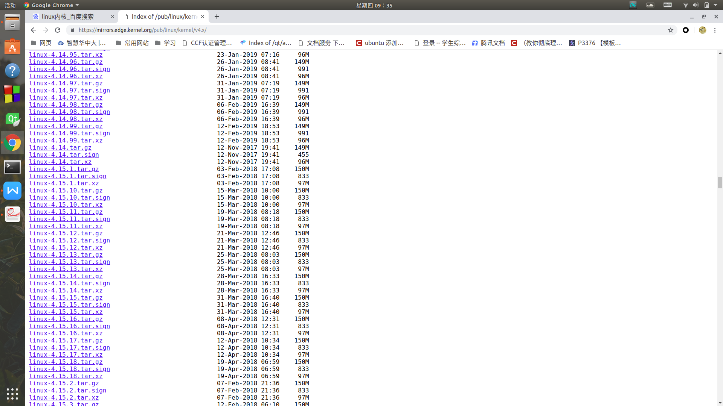
图2-1 内核下载
首先输入make menuconfig进行编译配置，在make menuconfig过程中出现如图2-2所示的错误
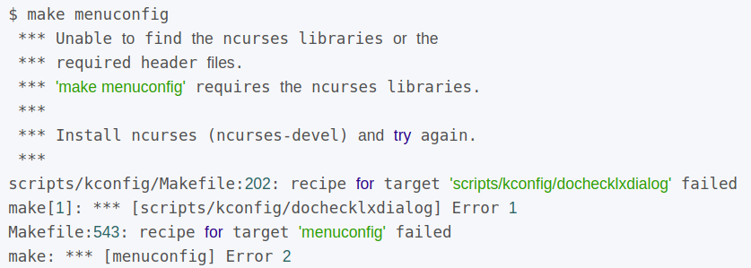
图2-2 缺少ncurses库
提示缺少ncurses相关的库，输入命令
sudo apt-get install libncurses5-dev
进行进行安装。
- 修改内核文件
按照实验设计的内容修改
linux-4.15.1/kernal/sys.c
linux-4.15.1/include/linux/syscalls.h
linux-4.15.1/arch/x86/entry/syscalls/syscall_64.tbl
三个文件。
- 编译内核
依次输入命令make bzImage和make modules进行内核编译，等待大概30min后编译完毕。若没有安装openssl，需要先安装openssl： sudo apt-get install libssl-dev。
- 使用命令make modules_install和make install安装系统内核，然后重启电脑，在高级选项中选择安装的内核。
- 测试系统调用
编译测试文件得到执行程序，将图片文件src.jpg拷贝到dest.jpg中，并使用diff命令进行比较，拷贝的文件和原文件相同，可知系统功能调用正确添加。结果如图2-3所示。
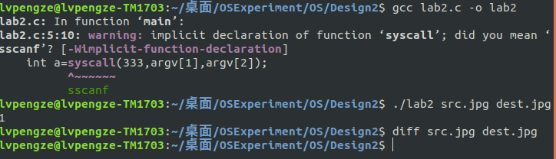
图2-3 系统调用功能测试
- 实验心得
由于之前没有接触过内核编译，此次实验的难度相对来说较大。首先，在编译过程中出现缺少库的报错信息，通过网上搜索得以解决。其次，linux各版本的文件有细微差别，不同版本的内核需要修改不同的文件，在这里我踩了许多坑，我尝试了4次才找到了正确的文件并修改。最后，在编写拷贝函数时需要使用sys_open、 sys_read、sys_write、sys_close函数并使用set_fs(get_ds())设置访问空间，避免使用的缓冲区超过了用户空间的地址范围而报错。

附录 实验代码
（1）系统调用程序
asmlinkage int sys_mycall(const char *src_file, const char *dest_file)
{
int src = sys_open(src_file, O_RDONLY, 0);
if (src < 0) //打开源文件失败
{
return -1;
}
int dest = sys_open(dest_file, O_WRONLY | O_CREAT | O_TRUNC, 0666);
if (dest < 0) //打开目标文件失败
{
sys_close(src);
return -2;
}
char buff[1024]; //缓冲区
mm_segment_t fs;
fs = get_fs();
set_fs(get_ds());//限制访问范围（该用户空间）
int i = 1;
while (i)
{
i = sys_read(src, buff, 1024);
if (i < 0) //读取文件失败
{
sys_close(src);
sys_close(dest);
set_fs(fs);
return -3;
}
int state = sys_write(dest, buff, i);
if (state < 0) //写入文件失败
{
sys_close(src);
sys_close(dest);
set_fs(fs);
return -4;
}
}
sys_close(src);
sys_close(dest);
set_fs(fs);
return 1;
}
（2）测试程序
#include <stdio.h>
#include <stdlib.h>
int main(int argc,char *argv[])
{
int a=syscall(333,argv[1],argv[2]);
printf("%d\n",a);
return 0;
}

实验三 添加设备驱动

实验目的
掌握增加设备驱动程序的方法。

实验内容
通过模块方法，增加一个新的设备驱动程序，实现字符设备的驱动，演示简单字符键盘缓冲区或一个内核单缓冲区。

实验设计

开发环境
操作系统：Ubuntu 18.04.1 LTS
编辑器：VSCode 1.30.1
编译器：gcc version 7.3.0

实验设计
Linux支持3种设备：字符设备、块设备和网络设备。典型的Linux模块实现机制有如下几步：
（1）注册设备：在系统初启或者加载模块的时候，必须将设备登记到相应的设备数组，并返回主设备号。因此注册函数需要向系统申请设备号。
（2）定义功能函数：编写的设备驱动程序,需要实现设备的打开关闭以及读写功能,读写操作的函数功能仿照文件的 read 与 write 函数实现;
（3）卸载设备：在不用这个设备时,可以将它卸载，主要是从/proc 中取消这个设备的特殊文件。并且注销函数需要归还设备号。

实验调试

实验步骤
- 编写设备驱动程序lpzdev.c
- 设备驱动模块的编译：make
- 加载设备驱动模块：insmod lpzdev.ko
- 查看设备号：cat /proc/devices
- 生成设备文件：mknod /dev/lpzdev c ‘设备号’ 0

实验调试及心得
- 编写字符设备驱动的 4 个基本接口,open/release/read/write,使其具有基本的读写功能。
- 编写makefile文件，使用make命令生成设备模块，makefile见附录(1)，运行结果如图3-1所示：
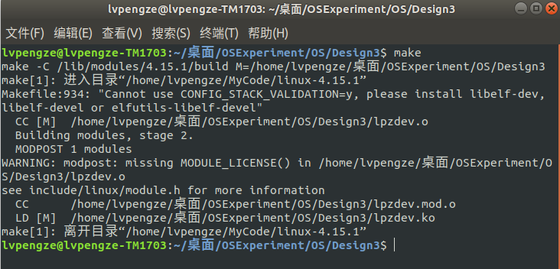
图3-1 make过程
- 加载设备驱动模块，输入命令sudo insmod lpzdev.ko进行模块安装。运行过程如图3-2所示。
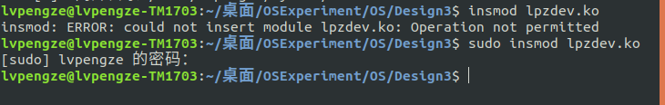
图3-2 模块安装
- 查看设备号，输入命令cat /proc/devices查看模块的设备号，结果如图3-3所示。
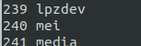
图3-3 查看设备号
- 生成设备文件，输入命令sudo mknod /dev/lpzdev c 239 0生成设备文件，结果如图3-4所示。
图3-4 生成设备文件
可以使用dmesg查看printk输出的调试信息，结果如图3-5所示
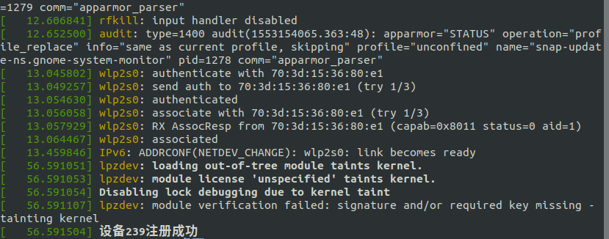
图3-5 查看调试信息
- 运行测试文件sudo ./test，输入一行字符串到设备中，然后从设备中读取该字符串，运行结果如图3-6所示：
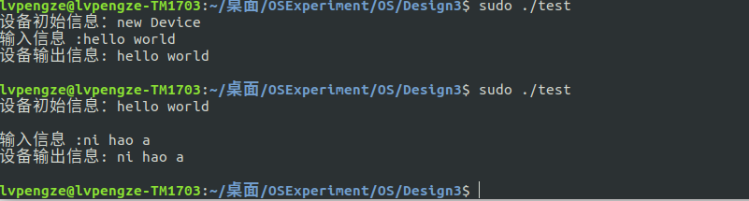
图3-6 测试结果
- 实验心得
通过此次实验，我基本掌握了增加设备驱动程序的方法，利用模块化的方式，不用修改内核源码即可完成一些内核级的工作。在这次实验中，我基本掌握了简单字符设备驱动的编写，了解了file_operations接口定义。

附录 实验代码
- makefile
ifneq ($(KERNELRELEASE),)
#kbuild syntax.
#模块的文件组成
mymodule-objs :=lpzdev.o
#生成的模块文件名
obj-m := lpzdev.o
else
PWD :=$(shell pwd)
KVER :=$(shell uname -r)
KDIR :=/lib/modules/$(KVER)/build
all:
$(MAKE) -C $(KDIR) M=$(PWD)
clean:
# rm -f *.cmd *.o *.mod *.ko
rm -rf .*.cmd *.o *.mod.c *.ko .tmp_versions
# $(MAKE) -C $(KDIR) M=$(PWD) clean
Endif

- lpzdev.c
#include "linux/kernel.h"
#include "linux/module.h"
#include "linux/fs.h"
#include "linux/init.h"
#include "linux/types.h"
#include "linux/errno.h"
#include "linux/uaccess.h"
#include "linux/kdev_t.h"

#define MAX_SIZE 1024 //设备申请的最大内存空间

int my_open(struct inode *inode, struct file *file); //open
int my_release(struct inode *inode, struct file *file); //release
ssize_t my_read(struct file *file, char __user *user, size_t t, loff_t *f); //read
ssize_t my_write(struct file *file, const char __user *user, size_t t, loff_t *f); //write

char data[MAX_SIZE]="new Device"; //设备申请的空间
int device_num; //设备号
char *devName = "lpzdev"; //设备名

struct file_operations pStruct = {
.owner = THIS_MODULE,
.open = my_open,
.release = my_release,
.read = my_read,
.write = my_write,
};

/*模块注册*/
int init_module()
{
if ((device_num = register_chrdev(0, devName, &pStruct)) < 0) //申请失败
{
printk("设备号申请失败.\n");
return -1;
}
else
{
printk("设备%d注册成功\n",device_num);
return 0;
}
}

/*模块注销*/
void cleanup_module()
{
unregister_chrdev(device_num, devName); //注销设备
printk("设备注销成功.\n");
}

/*打开设备*/
int my_open(struct inode *inode, struct file *file)
{
printk("设备打开成功.\n");
return 0;
}

/*关闭设备*/
int my_release(struct inode *inode, struct file *file)
{
printk("设备关闭成功.\n");
return 0;
}

/*读数据*/
ssize_t my_read(struct file *file, char __user *user, size_t t, loff_t *f)
{
return copy_to_user(user, data, sizeof(data)); //成功返回0,失败返回未完成copy的字节数
}

/*写数据*/
ssize_t my_write(struct file *file, const char __user *user, size_t t, loff_t *f)
{
return copy_from_user(data, user, sizeof(data)); //成功返回0,失败返回未完成copy的字节数
}
- test.c
#include <sys/types.h>
#include <sys/stat.h>
#include <stdlib.h>
#include <string.h>
#include <stdio.h>
#include <fcntl.h>
#include <unistd.h>
#define MAX_SIZE 1024
int main(void)
{
int fd;
char buf[MAX_SIZE] = "Original"; //从设备中读取的信息
char writes[MAX_SIZE]; //要写入设备的信息
char dir[50] = "/dev/lpzdev"; //设备所在路径
int i = 0;
fd = open(dir, O_RDWR | O_NONBLOCK);
if (fd != -1)
{
read(fd, buf, sizeof(buf));
printf("设备初始信息：%s\n", buf);
printf("输入信息 :");
fgets(writes,MAX_SIZE,stdin);
write(fd, writes, sizeof(writes));
read(fd, buf, sizeof(buf));
printf("设备输出信息: %s\n", buf);
close(fd);
return 0;
}
else
{
printf("设备打开失败\n");
return -1;
}
}

实验四 任务管理器

实验目的
了解和掌握/proc文件系统的特点和使用方法

实验内容
- 了解/proc文件的特点和使用方法
- 监控系统状态，显示系统中若干部件使用情况
- 用图形界面实现系统监控状态

实验设计

开发环境
操作系统：Ubuntu 18.04.1 LTS
处理器：Intel(R) Core(TM) i5-8250U CPU @ 1.60GHz(1800 MHz)
开发平台：Qt5.11.2

实验设计
- 信息获取
通过读取proc文件系统，获取系统各种信息，并通过修改Qt中label的值显示出来。
- 功能清单
- 获取并显示主机名：/proc/sys/kernel/hostname
- 获取并显示系统启动的时间：/proc/uptime
- 显示系统到目前为止持续运行的时间：/proc/uptime
- 显示系统的版本号：/proc/sys/kernel/ostype 和/proc/sys/kernel/osrelease
- 显示cpu的型号和主频：/proc/cpuinfo
- 同过pid或者进程名查询一个进程，并显示该进程的详细信息，提供杀掉该进程的功能：/proc/(pid)/stat
- 显示系统所有进程的一些信息，包括pid，ppid，占用内存大小，优先级等等：/proc/(pid)/stat和/proc/(pid)/statm
- cpu使用率的图形化显示(2分钟内的历史纪录曲线)：/proc/stat
- 内存和交换分区(swap)使用率的图形化显示(2分钟内的历史纪录曲线)：/proc/meminfo
- 在状态栏显示当前时间：使用Qt的Datatime类
- 在状态栏显示当前cpu使用率：/proc/stat
- 在状态栏显示当前内存使用情况：/proc/meminfo
- 用新线程运行一个其他程序：使用QProcess类
- 关机功能：使用syscall()函数。
- 界面设计
在主窗口底部添加3个label标签，分别用于显示当前时间、CPU使用率、内存使用率，这三个信息的显示函数都与定时器QTimer绑定，随时间自动更新。窗口顶部有两个菜单栏，用于选择关机和启动进程。
在主窗口的窗体中添加tabWidget控件，设置5个tab选项卡tab_1、tab_2、tab_3、tab_4、tab_5。tab_1选项卡用于显示设备信息和系统信息，这些内容全部用QLabel类的标签显示，随着时间自动更新。tab_2选项卡用于显示进程相关的信息，使用QListWidget显示各个进程，并且进程可以按照名称、pid、优先级等属性进行排序，选中一个进程后可以按下杀死进程来结束该进程。tab_3、tab_4、tab_5分别用于显示CPU、内存、swap交换分区相关信息，并使用QCustomPlot进行曲线的绘制。

实验调试

实验步骤
- 在QtDesigner中拖动部件设计图形界面
- 编写获取相关信息的函数
- 使用定时器函数，在该函数中将更新图形界面中label标签的值。
- 测试联调，观察系统信息是否显示正确并测试杀死进程和运行进程的功能。

实验调试及心得
- 系统信息显示
运行程序后会进入到tab_1，在这里可以查看系统相关信息。结果如图4-1所示
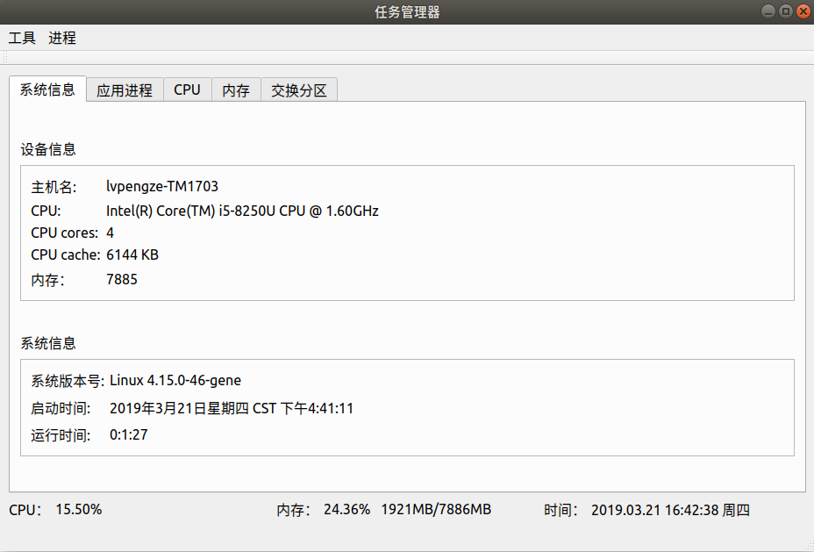
图4-1 系统信息
- 杀死进程测试
首先使用新的进程运行firefox，然后在进程查询中输入firefox定位，按下右下角的结束进程来杀死firefox进程。运行结果如图4-2和图4-3所示。
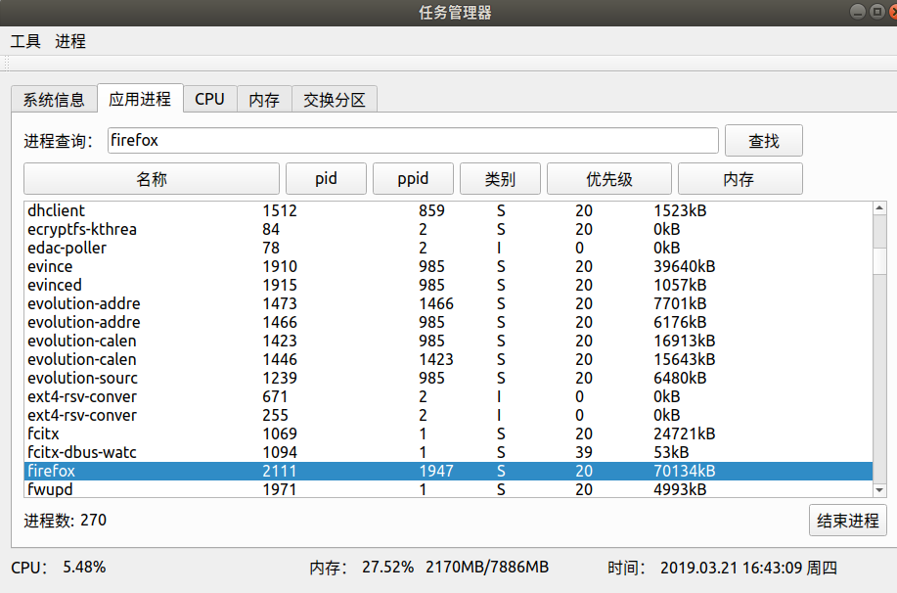
图4-2 查看进程
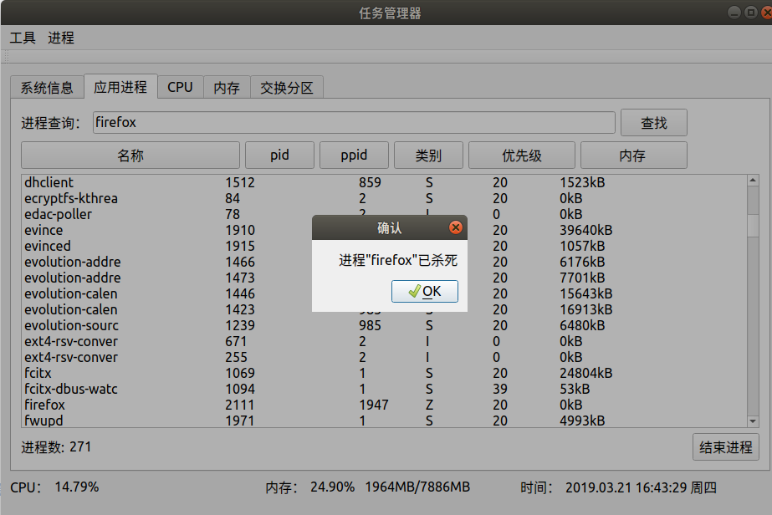
图4-3 杀死进程
- CPU信息查看
在tab_3中可以查看2min内的CPU利用率曲线。结果如图4-4所示。
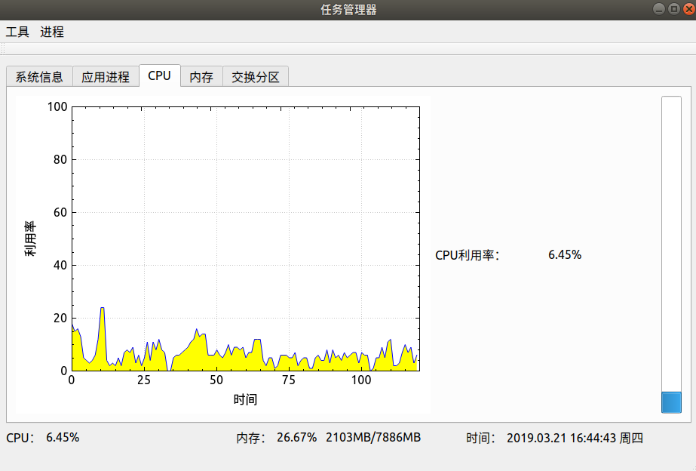
图4-4 CPU利用率曲线
- 实验心得
通过此次实验,基本掌握了利用/proc 伪文件系统获取 linux 系统基本运行信息的方法，并对Qt编写图形化界面程序有了更深的理解。

附录 实验代码
- mytaskmanager.h
#ifndef MYTASKMANAGER_H
#define MYTASKMANAGER_H

#include <QMainWindow>
#include <list>
#include <QVector>
#include <qcustomplot.h>
#include "struct_info.h"

namespace Ui {
class MyTaskManager;
}

class MyTaskManager : public QMainWindow
{
Q_OBJECT

public:
explicit MyTaskManager(QWidget *parent = nullptr);
~MyTaskManager();

private:
Ui::MyTaskManager *ui;
vector<PROC_INFO> v;
int sort_type;//进程排序，0:不排序、1：名称、2：pid、3：ppid、4：类别、5：优先级、6：内存
QVector<double> Lcpu;//用于绘制CPU曲线
QVector<double> Lmem;//用于绘制mem曲线
QVector<double> Lswap;//用于绘制swap曲线
QVector<double> X;//横坐标
void display_tabWidget(int index);//展示tabWidget
void display_sys_info();
void display_process_info();
void display_status_bar();
void draw_graph(QCustomPlot *pWidget, QVector<double> &L);
void init_graph();
private slots:
void timer_update_info();//更新界面
void on_pushButton_sort_by_name_clicked();
void on_pushButton_sort_by_pid_clicked();
void on_pushButton_sort_by_ppid_clicked();
void on_pushButton_sort_by_class_2_clicked();
void on_pushButton_sort_by_prio_clicked();
void on_pushButton_sort_by_mem_clicked();
void on_pushButton_search_proc_clicked();
void on_pushButton_end_process_clicked();
void on_action_kill_proc_triggered();
void on_action_shutdown_triggered();
void on_action_reboot_triggered();
void on_action_new_proc_triggered();
};

#endif // MYTASKMANAGER_H

- mytaskmanager.cpp
#include "mytaskmanager.h"
#include "ui_mytaskmanager.h"
#include "sys_info.h"
#include "cpu_info.h"
#include "process_info.h"
#include "mem_info.h"
#include "struct_info.h"
#include "qcustomplot.h"
#include <QTimer>
#include <vector>
#include <QString>
#include <QVector>
#include <algorithm>
#include <string>
#include <math.h>
#include <QMessageBox>
#include <QInputDialog>
using namespace std;
char op(char ch)
{
return static_cast<char>(tolower(ch));
}
MyTaskManager::MyTaskManager(QWidget *parent) :
QMainWindow(parent),
ui(new Ui::MyTaskManager)
{
ui->setupUi(this);
sort_type=1;
Lcpu=QVector<double>(120,0);
Lmem=QVector<double>(120,0);
Lswap=QVector<double>(120,0);
for(int i=0;i<120;i++)
X.push_back(i);
init_graph();
display_process_info();
display_status_bar();
display_sys_info();
QTimer *timer=new QTimer(this);
timer->start(1000);
connect(timer, SIGNAL(timeout()), this, SLOT(timer_update_info()));
}
void MyTaskManager::timer_update_info()
{
display_status_bar();
int index=ui->tabWidget->currentIndex();
display_sys_info();
display_tabWidget(index);
}

void MyTaskManager::display_tabWidget(int index)
{
int status=0;
switch (index) {
case 0:
if(status!=0)//状态切换了
{
status=0;

}
break;
case 1:
if(status!=1)
{
status=1;

}
break;
case 2:
if(status!=2)
{
draw_graph(ui->widget_cpu,Lcpu);
status=2;

}
break;
case 3:
if(status!=3)
{
draw_graph(ui->widget_mem,Lmem);
status=3;

}
break;
case 4:
if(status!=4)
{
draw_graph(ui->widget_swap,Lswap);
status=4;

}
break;
}
}

void MyTaskManager::display_sys_info()
{
/*时间、系统信息*/
ui->label_host_val->setText(get_hostname());
ui->label_edition_val->setText(get_os_edition());
ui->label_start_val->setText(get_start_time());
ui->label_run_val->setText(get_run_time());
/*CPU信息*/
std::vector<QString> v=get_processor();
ui->label_CPU_val->setText(v[0]);
ui->label_cache_val->setText(v[1]);
ui->label_cores_val->setText(v[2]);
}
void MyTaskManager::display_process_info()
{
int num=get_pid_info(this->v);//num为总进程数，获取的进程保存在向量v中
switch (abs(sort_type)) {//sort_type<0,降序;sort_type>0,生序
case 1://按名称排序
if(sort_type<0){
sort(v.begin(),v.end(),[](PROC_INFO a, PROC_INFO b) -> bool
{
string s1=a.name;string s2=b.name;
s1[0]=static_cast<char>(tolower(s1[0]));
s2[0]=static_cast<char>(tolower(s2[0]));
return s1>s2;
});
}
else{
sort(v.begin(),v.end(),[](PROC_INFO a, PROC_INFO b) -> bool
{
string s1=a.name;string s2=b.name;
s1[0]=static_cast<char>(tolower(s1[0]));
s2[0]=static_cast<char>(tolower(s2[0]));
return s1<s2;
});
}
break;
case 2://pid
if(sort_type<0){
sort(v.begin(),v.end(),[](PROC_INFO &a, PROC_INFO &b) -> bool
{
return stoi(a.pid)>stoi(b.pid);
});
}
else{
sort(v.begin(),v.end(),[](PROC_INFO &a, PROC_INFO &b) -> bool
{
return stoi(a.pid)<stoi(b.pid);
});
}
break;
case 3://ppid
if(sort_type<0){
sort(v.begin(),v.end(),[](PROC_INFO &a, PROC_INFO &b) -> bool
{
return stoi(a.ppid)>stoi(b.ppid);
});
}
else{
sort(v.begin(),v.end(),[](PROC_INFO &a, PROC_INFO &b) -> bool
{
return stoi(a.ppid)<stoi(b.ppid);
});
}
break;
case 4://按类别排序
if(sort_type<0){
sort(v.begin(),v.end(),[](PROC_INFO &a, PROC_INFO &b) -> bool
{
return a.taskState>b.taskState;
});
}
else{
sort(v.begin(),v.end(),[](PROC_INFO &a, PROC_INFO &b) -> bool
{
return a.taskState<b.taskState;
});
}
break;
case 5://按优先级排序
if(sort_type<0){
sort(v.begin(),v.end(),[](PROC_INFO &a, PROC_INFO &b) -> bool
{
return stoi(a.priority)>stoi(b.priority);
});
}
else{
sort(v.begin(),v.end(),[](PROC_INFO &a, PROC_INFO &b) -> bool
{
return stoi(a.priority)<stoi(b.priority);
});
}
break;
case 6://按内存占用排序
if(sort_type<0){
sort(v.begin(),v.end(),[](PROC_INFO &a, PROC_INFO &b) -> bool
{
return stoi(a.rss)>stoi(b.rss);
});
}
else{
sort(v.begin(),v.end(),[](PROC_INFO &a, PROC_INFO &b) -> bool
{
return stoi(a.rss)<stoi(b.rss);
});
}
break;
default:break;
}
show_proc(*(ui->listWidget),this->v);
ui->label_process_num_val->setNum(num);
}

void MyTaskManager::display_status_bar()
{
QDateTime current_date_time =QDateTime::currentDateTime();
QString s =current_date_time.toString("yyyy.MM.dd hh:mm:ss ddd");
ui->label_cur_date_time_val->setText(s);
double num;
int total;
//获取CPU利用率
s=get_cpu_usage(num);
ui->label_cpu_use_val->setText(s);
ui->label_cpu_use_1->setText(s);
int usage=static_cast<int>(num);
ui->progressBar_cpu_use->setValue(usage);;
Lcpu.pop_front();
Lcpu.push_back(usage);
//获取内存利用率和内存容量
s=get_mem_usage(num,total);
ui->label_mem_total_val->setNum(total);
ui->label_mem_use_val->setText(s);
ui->label_mem_use_1->setText(s);
usage=static_cast<int>(num);
ui->progressBar_mem_use->setValue(usage);
Lmem.pop_front();Lmem.push_back(usage);
//获取交换分区利用率
s=get_swap_usage(num,total);
ui->label_swap_use->setText(s);
usage=static_cast<int>(num);
ui->progressBar_swap_use->setValue(usage);
Lswap.pop_front();Lswap.push_back(usage);
}

void MyTaskManager::draw_graph(QCustomPlot *pWidget, QVector<double> &L)
{
pWidget->graph(0)->setData(X,L,true);
pWidget->replot();
}

void MyTaskManager::init_graph()
{

ui->widget_cpu->addGraph();
ui->widget_cpu->graph(0)->setPen(QPen(Qt::blue));
ui->widget_cpu->graph(0)->setBrush(QBrush(Qt::yellow));
ui->widget_cpu->axisRect()->setupFullAxesBox();
ui->widget_cpu->xAxis->setRange(0,120);
ui->widget_cpu->xAxis->setLabel("时间");
ui->widget_cpu->yAxis->setLabel("利用率");
ui->widget_cpu->graph(0)->setName("CPU利用率");
ui->widget_cpu->yAxis->setRange(0,100);

ui->widget_mem->addGraph();
ui->widget_mem->graph(0)->setPen(QPen(Qt::red));
ui->widget_mem->graph(0)->setBrush(QBrush(Qt::yellow));
ui->widget_mem->axisRect()->setupFullAxesBox();
ui->widget_mem->xAxis->setRange(0,120);
ui->widget_mem->xAxis->setLabel("时间");
ui->widget_mem->yAxis->setLabel("利用率");
ui->widget_mem->graph(0)->setName("Mem利用率");
ui->widget_mem->yAxis->setRange(0,100);

ui->widget_swap->addGraph();
ui->widget_swap->graph(0)->setPen(QPen(Qt::yellow));
ui->widget_swap->graph(0)->setBrush(QBrush(Qt::yellow));
ui->widget_swap->axisRect()->setupFullAxesBox();
ui->widget_swap->xAxis->setRange(0,120);
ui->widget_swap->xAxis->setLabel("时间");
ui->widget_swap->yAxis->setLabel("利用率");
ui->widget_swap->graph(0)->setName("Swap利用率");
ui->widget_swap->yAxis->setRange(0,100);
}

MyTaskManager::~MyTaskManager()
{
delete ui;
}

void MyTaskManager::on_pushButton_sort_by_name_clicked()
{
static int op=-1;
op*=-1;
this->sort_type=op;
display_process_info();
}

void MyTaskManager::on_pushButton_sort_by_pid_clicked()
{
static int op=-2;
op*=-1;
this->sort_type=op;
display_process_info();
}

void MyTaskManager::on_pushButton_sort_by_ppid_clicked()
{
static int op=-3;
op*=-1;
this->sort_type=op;
display_process_info();
}

void MyTaskManager::on_pushButton_sort_by_class_2_clicked()
{
static int op=-4;
op*=-1;
this->sort_type=op;
display_process_info();
}

void MyTaskManager::on_pushButton_sort_by_prio_clicked()
{
static int op=-5;
op*=-1;
this->sort_type=op;
display_process_info();
}

void MyTaskManager::on_pushButton_sort_by_mem_clicked()
{
static int op=6;
op*=-1;
this->sort_type=op;
display_process_info();
}

void MyTaskManager::on_pushButton_search_proc_clicked()
{
display_process_info();
QString s=ui->lineEdit->text();
if(get_proc_pid(*(ui->listWidget),s)<0)
ui->lineEdit->setText("未找到");
}

void MyTaskManager::on_pushButton_end_process_clicked()
{
QListWidgetItem *pIt=ui->listWidget->currentItem();
if(pIt==nullptr)//未选中任何item
return;
istringstream is(pIt->text().toStdString());
string temp;int pid;
is>>temp>>pid;
kill_proc(pid);
display_process_info();
temp="进程\""+temp+"\"已杀死";
QMessageBox *msg=new QMessageBox(this);
msg->setWindowTitle("确认");
msg->setText(QString::fromStdString(temp));
msg->show();
}

void MyTaskManager::on_action_kill_proc_triggered()
{
display_process_info();//更新进程列表
bool ok;
QString string=QInputDialog::getText(this,"结束进程","请输入进程名或进程pid",QLineEdit::Normal,"name|pid",&ok);
if(ok)//用户点击了确认
{
int pid;
pid=get_proc_pid(*(ui->listWidget),string);
QMessageBox *msg=new QMessageBox(this);
msg->setWindowTitle(QString(pid));
if(pid>0)
{
kill_proc(pid);
display_process_info();
msg->setText("进程已杀死");
}
else msg->setText("进程不存在");

msg->show();
}
}

void MyTaskManager::on_action_shutdown_triggered()
{
system("poweroff");
}
void MyTaskManager::on_action_reboot_triggered()
{
system("reboot");
}
void MyTaskManager::on_action_new_proc_triggered()
{
bool ok;
QString s=QInputDialog::getText(this,"新的进程","",QLineEdit::Normal,"",&ok);
if(ok)//用户点击了确认
{
QProcess *pro=new QProcess;
pro->start(s);
}
}

- cpu_info.h
#ifndef CPU_INFO_H
#define CPU_INFO_H
/*
* 获取CPU相关信息
*/
#include <QString>
#include <QDebug>
#include <fstream>
#include <iostream>
#include <string>
#include <vector>
#include <QProcess>
using namespace std;
vector<QString> get_processor()
{
vector<QString> v(3);
ifstream infile;
infile.open("/proc/cpuinfo");
if(infile.is_open()==false)//打开文件失败
{
return v;
}
QString processor;
QString str;
string line;
while (getline(infile,line)) //获取CPU型号
{
size_t pos;
pos=line.find("model name");
if(pos==string::npos)
continue;
pos=line.find(':',pos);
v[0]=QString::fromStdString(line.substr(pos+2));
break;
}
while(getline(infile,line))//获取cache size
{
size_t pos;
pos=line.find("cache size");
if(pos==string::npos) continue;
pos=line.find(':',pos);
v[1]=QString::fromStdString(line.substr(pos+2));
break;
}
while(getline(infile,line))//获取CPU核心数
{
size_t pos;
pos=line.find("cpu cores");
if(pos==string::npos) continue;
pos=line.find(':',pos);
v[2]=QString::fromStdString(line.substr(pos+2));
break;
}
infile.close();
return v;
}
QString get_cpu_usage(double &num)//获取CPU利用率
{
FILE *fp;
char buf[128];
char cpu[5];
static long int static_all = 0;
static long int static_idle = 0;
long int user, nice, sys, idle, iowait, irq, softirq;

long int all1, idle1;
double usage;

fp = fopen("/proc/stat", "r");
if (fp == nullptr)
{
qDebug()<<"/proc/stat文件打开失败";
return "";
}
fgets(buf, sizeof(buf), fp);
sscanf(buf, "%s%ld%ld%ld%ld%ld%ld%ld", cpu, &user, &nice, &sys, &idle, &iowait, &irq, &softirq);
all1 = user + nice + sys + idle + iowait + irq + softirq;
idle1 = idle;
usage = (double)(all1 - static_all - (idle1 - static_idle)) / (all1 - static_all) * 100;
//CPU利用率 =100* (总CPU时间-空闲时间)/总CPU时间
static_all = all1;
static_idle = idle1;

fclose(fp);
char s[256];
num=usage;
sprintf(s,"%.2lf%%",usage);
return QString(s);

}
#endif // CPU_INFO_H

- mem_info.h
#ifndef MEM_INFO_H
#define MEM_INFO_H
#include<QString>
#include<stdio.h>
#include<fstream>
#include<sstream>
#include<QLabel>
using namespace std;
QString get_mem_usage(double &rate,int &total)//rate:使用率。total:总空间（MB）
{
ifstream infile("/proc/meminfo");
if(infile.is_open())
{
string line;
string buf;
double tot,free,use;
getline(infile,line);//获取内存总容量
istringstream instr(line);
instr>>buf>>tot;
getline(infile,line);
getline(infile,line);
istringstream instr1(line);
instr1>>buf>>free;
use=tot-free;
use/=1024;tot/=1024;free/=1024;//KB转换为MB
total=static_cast<int>(tot);
rate=use/tot*100;
char str[256];
sprintf(str,"%.2lf%%\t%.0lfMB/%.0lfMB",rate,use,tot);
infile.close();
return str;
}
else
{
rate=0;total=0;
return "";
}
}
QString get_swap_usage(double &rate,int &total)//rate:使用率。total:总空间（MB）
{

ifstream infile("/proc/meminfo");
if(infile.is_open())
{
double tot,use,free;
tot=use=free=0;
string line;
string buf;
while (getline(infile,line))
{
if(line.find("SwapTotal")==string::npos)
continue;
istringstream instr(line);
instr>>buf>>tot;
break;
}
while (getline(infile,line))
{
if(line.find("SwapFree")==string::npos)
continue;
istringstream instr(line);
instr>>buf>>free;
break;
}
use=tot-free;
rate=use/tot;
tot/=1024;free/=1024;use/=1024;
total=static_cast<int>(tot);
char str[256];
sprintf(str,"%.2lf%%\t%.0lfMB/%.0lfMB",rate,use,tot);
return str;
}
else
{
rate=0;total=0;
return "";
}
}
#endif // MEM_INFO_H

- process_info.h
#ifndef PROCESS_INFO_H
#define PROCESS_INFO_H
#include "struct_info.h"
#include <stdio.h>
#include <stdlib.h>
#include <unistd.h>
#include <dirent.h>
#include <fstream>
#include <iostream>
#include <string>
#include <vector>
#include <QListWidget>
#include <QDebug>
#include <sstream>
#include <QProcess>
using namespace std;
void read_proc(PROC_INFO *pidinfo,const char *c_pid)//读取进程文件获取信息
{
string temp,pidname;
char filename[32];
sprintf(filename,"/proc/%s/stat",c_pid);
ifstream meminfo(filename);
meminfo>>(pidinfo->pid)>>pidname>>pidinfo->taskState>>(pidinfo->ppid)>>temp>>temp;
meminfo>>temp>>temp>>temp>>temp>>temp>>temp;
meminfo>>temp>>temp>>temp>>temp>>temp>>(pidinfo->priority);
meminfo>>temp>>temp>>temp>>temp>>temp>>pidinfo->rss;
pidinfo->name=pidname.substr(1,pidname.find(')')-1);//去除括号
meminfo.close();//关闭文件
}
int get_pid_info(vector<PROC_INFO> &v)//获取进程数据，保存到向量v中
{
v.clear();
DIR *dir;
struct dirent *ptr;
int i=0;
if(!(dir=opendir("/proc")))
return 0;
while((ptr=readdir(dir))!=nullptr)//读取/proc目录下的文件
{
if(ptr->d_name[0]>='1' && ptr->d_name[0]<='9')//如果该文件是进程文件
{
v.push_back(PROC_INFO());
read_proc(&(v.back()),ptr->d_name);
i++;
}
}
closedir(dir);
return i;
}
void show_proc(QListWidget &L,vector<PROC_INFO> &v)//显示进程数据
{
L.clear();
PROC_INFO title;
title.name="进程名";title.pid="pid";
title.ppid="ppid";title.taskState="类别";
title.priority="优先级";title.rss="内存占用";
while(title.name.size()<25)
title.name.push_back(' ');
QString s=QString::fromStdString(title.name+"\t\t"+title.pid+"\t\t"+title.ppid+"\t"
+title.taskState+"\t"+title.priority+"\t"+title.rss);
L.addItem(s);
for(unsigned i=0;i<v.size();i++)
{
while(v[i].name.size()<20)
v[i].name.push_back(' ');
s=QString::fromStdString(v[i].name+"\t\t"+v[i].pid+"\t\t"+v[i].ppid+"\t"
+v[i].taskState+"\t"+v[i].priority+"\t"+v[i].rss+"kB");
L.addItem(s);
}
return;
}
int get_proc_pid(QListWidget &L,QString s)
{
string ss=s.toStdString();
for(int i=0;i<L.count();i++)
{
string a=L.item(i)->text().toStdString();
istringstream is(L.item(i)->text().toStdString());
string temp;
is>>temp;//获取name
if(ss==temp)
{
L.setCurrentRow(i);
is>>temp;
return stoi(temp);
}
is>>temp;//获取pid
if(temp==s.toStdString())
{
L.setCurrentRow(i);
return stoi(temp);
}
}
return -1;//未找到
}
bool kill_proc(int pid)//杀死进程
{

string s="kill "+to_string(pid);
QString ss=s.c_str();
QProcess::execute(ss);
return true;
}
#endif // PROCESS_INFO_H

- struct_info.h
#ifndef STRUCT_INFO_H
#define STRUCT_INFO_H
#include<string>
using namespace std;
struct PROC_INFO{
string pid;//进程id
string name;//进程名
string taskState;//进程状态：
string ppid;//进程父id
string rss;//占用内存,单位KB
string priority;//进程优先级
};//保存进程的相关信息
struct DOT{//坐标点
int x;//横坐标
int y;//纵坐标
DOT(int x1=0,int y1=0):x(x1),y(y1){};
};

#endif // STRUCT_INFO_H

- sys_info.h
#ifndef INFO_H
#define INFO_H
/*
* 获取系统信息和设备信息
*/
#include <stdio.h>
#include <stdlib.h>
#include <QString>
#include <QDebug>
#include <QTime>
QString get_hostname()//获取主机名，使用了/proc/sys/kernel/hostname
{
FILE* fp;
char host[256];
fp=fopen("/proc/sys/kernel/hostname","r");
if(fp==nullptr)//文件打开失败
{
return QString("");
}
fgets(host,sizeof(host),fp);
host[strlen(host)-1]=0;//去除换行符
fclose(fp);
return QString(host);
}
QString get_start_time()//获取启动时间，使用了/proc/uptime
{
FILE* fp;
double runTime;
char line[32];
fp=fopen("/proc/uptime","r");
if(fp==nullptr)
{
return QString("");
}
fgets(line,sizeof(line),fp);
sscanf(line,"%lf",&runTime);
double curtime = QDateTime::currentDateTime().toMSecsSinceEpoch()/1000.0;
curtime-=runTime;//计算出启动时间
QDateTime dt = QDateTime::fromTime_t(static_cast<unsigned>(curtime));
QString s = dt.toString(Qt::SystemLocaleLongDate);
fclose(fp);
return s;
}
QString get_run_time()//获取运行时间，使用了/proc/uptime
{
FILE* fp;
double runTime;
char line[32];
fp=fopen("/proc/uptime","r");
if(fp==nullptr)
{
return QString("");
}
fgets(line,sizeof(line),fp);
sscanf(line,"%lf",&runTime);
int time,hours,minutes,seconds;
time=static_cast<int>(runTime);
hours=time/3600;time%=3600;//计算出小时
minutes=time/60;time%=60;//计算出分钟
seconds=time;//计算出秒
QString s=QString::number(hours)+":"+QString::number(minutes)+":"+QString::number(seconds);
fclose(fp);
return s;
}
QString get_os_edition()//获取系统版本号，/proc/sys/kernel/ostype, /proc/sys/kernel/osrelease
{

char buff1[16],buff2[16];
FILE *fp1,*fp2;
fp1=fopen("/proc/sys/kernel/ostype","r");
fp2=fopen("/proc/sys/kernel/osrelease","r");
if(fp1==nullptr||fp2==nullptr)
return QString("");
fgets(buff1,sizeof(buff1),fp1);
fgets(buff2,sizeof(buff2),fp2);
buff1[strlen(buff1)-1]=0;buff2[strlen(buff2)-1]=0;
fclose(fp1);
fclose(fp2);
return QString(buff1)+" "+QString(buff2);
}

#endif // INFO_Hs

实验四 小型文件系统

实验目的
设计并实现一个模拟的文件系统。

实验内容
多用户的多级目录的文件系统设计。多用户、多级目录、login (用户登录)、系统初始化（建文件卷、提供登录模块）、文件的创建、文件的打开、文件的读、文件的写、文件关闭、删除文件、创建目录（建立子目录）、改变当前目录、列出文件目录、退出。

实验设计

开发环境
操作系统：Ubuntu 18.04.1 LTS
编辑器：VSCode 1.30.1
编译器：gcc version 7.3.0

实验设计
- 创建一个512*512B的文件作为虚拟文件系统，虚拟文件系统拥有512个块，每个块拥有512B大小，第0块作为超级块，保存文件系统的相关信息，第1块作为位视图块，保存空闲块。第2块作为根目录，是进入文件系统后默认打开的文件。
- 文件系统使用串联文件结构，整体分架构为块管理层、文件控制层、文件操作层、命令解释层。
- 块管理层负责块的读、写、空闲块分配、空闲块回收和文件系统的格式化。
- 文件控制层负责目录项查找、删除、修改、创建以及输出所有目录项。
- 文件操作层负责文件的创建、删除、读、写、权限更改、进入目录、显示文件等操作。
- 命令解释层负责解析用户输入的命令并调用相应的函数来执行。
- 实现的文件系统支持普通文件和目录文件得创建及删除，支持文件读写、改变当前目录、支持用户登陆、支持普通用户和root用户、支持系统初始化等功能。

实验调试

实验步骤
- 编写块管理层，实现文件系统的格式化和块读块写操作
- 完成文件控制层，实现目录项的增删改查功能
- 完成文件操作层，实现文件创建、删除、显示操作
- 完成命令解释层，读取用户命令并调用相关函数执行。
- 运行文件系统，进行相关功能的测试

实验调试及心得
（1）实验调试
运行./main进入虚拟文件系统，使用命令help可以查看虚拟文件系统支持的文件操作命令。结果如图5-1所示。
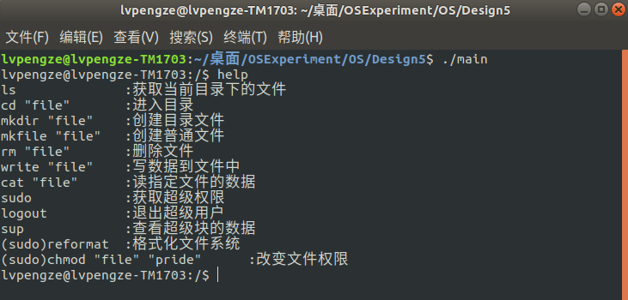
图5-1 help命令
通过sudo命令获取超级用户权限，重新格式化文件系统，并在根目录下创建目录文件d1,d2,普通文件f1，然后使用ls命令查看文件的数据，可知文件创建成功。结果如图5-2和图5-3所示
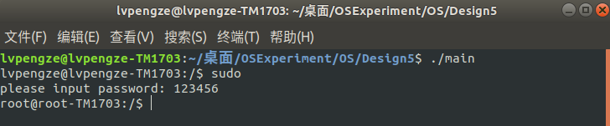
图5-2 root用户登录
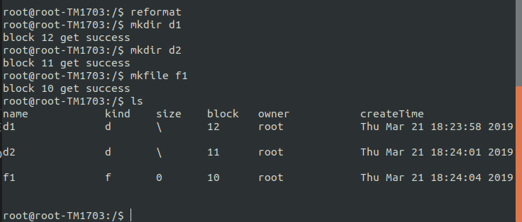
图5-3 创建文件并查看
使用write f1命令想文件f1中写入数据，然后使用cat f1读取写入的数据，运行结果如图所示。可知文件正确写入并读取。结果如图5-4和图5-5所示。
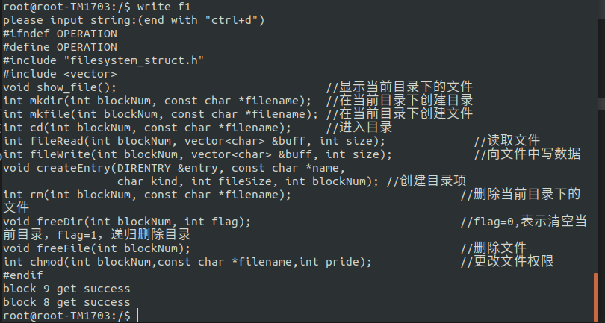
图5-4 写数据到文件f1
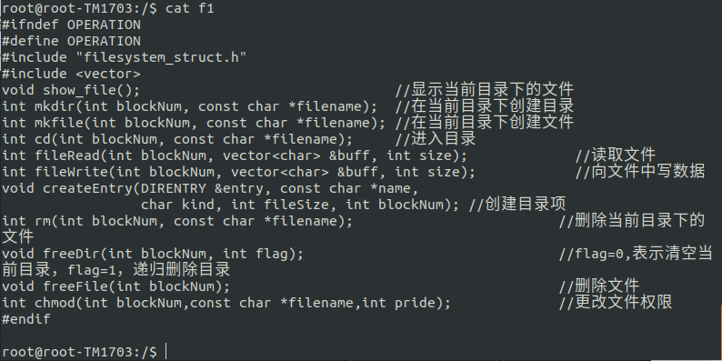
图5-5 读取文件f1得数据
使用命令rm f1可以将文件f1删除，删除前后的结果如图5-6所示
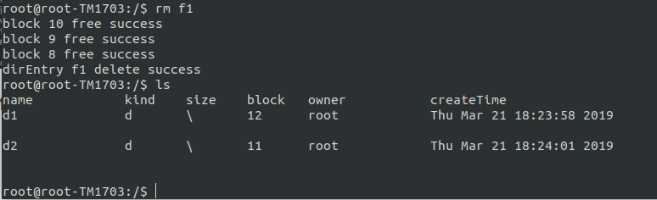
图5-6 删除文件f1
（2）实验心得
通过这次实验我使用串联文件结果模拟了一个文件系统，从块读写到文件得读写，对文件系统得物理结构和逻辑结构得实现以及它们之间得关系有了更深的理解。

附录 实验代码
- filesystem_struct.h
#ifndef FILESTRUCT
#define FILESTRUCT
#include <iostream>
#include <bitset>
#include <time.h>
using namespace std;
#define fileSystemPath "./data"
#define BLOCK_SIZE 512
#define BLOCK_NUM 512
#define ROOT_BLOCK_NUM 2 //根目录所在块
#define MAX_ENTRY_NUM (BLOCK_SIZE / sizeof(DIRENTRY))
#define USER "lvpengze"
#define PWD "123456"
struct SUPERBLOCK //超级块
{
int block_size; //块大小
int block_num; //块的总数量
int block_use; //已使用的块的数量
int block_remain; //未使用的块的数量
int free_block[10]; //保存空闲块的编号
int free_num;
char space[BLOCK_SIZE - 14 * sizeof(int)]; //填充空白区，保证超级块的大小为BLOCK_SIZE
};
struct BITBLOCK //位试图块
{
bitset<BLOCK_NUM * 8> bitmap; //位视图
};
struct DIRENTRY //目录表项
{
char name[15]; //目录或者文件名称
int pride; //文件操作权限，0只读，1读写
char kind; //类型，文件为f，目录为d
int fileSize; //文件大小
time_t create_date; //文件创建时间
int blockNum; //文件的第一个物理块地址
};
struct FILEBLOCK //数据文件块
{
char data[BLOCK_SIZE - 2]; //数据
short next; //该文件的下一个文件块号
};
struct DIRBLOCK //目录文件块
{
int entryNum; //目录项个数
DIRENTRY dirEntry[BLOCK_SIZE / sizeof(DIRENTRY)]; //目录项
int next; //num=0,该块为最后一个文件块，否则num标识下一个文件块号
char space[BLOCK_SIZE - sizeof(dirEntry) - 4]; //保证大小为BLOCK_SIZE
};
#endif

- blockManage_layer.h
#ifndef BLOCKMANAGE
#define BLOCKMANAGE
#include <iostream>
#include <memory.h>
#include <fstream>
#include <stdlib.h>
#include "filesystem_struct.h"
using namespace std;
int block_write(int blockNum, void *fb); //向块blockNum中写入以fb开始，长度为BLOCK_SIZE字节的数据

int block_read(int blockNum, void *fb); //将块blockNum中的数据读取到以fb开始，长度至少为BLOCK_SIZE字节的缓冲区中
int get_block(); //获取空闲块
void free_block(int blockNum); //回收空闲块
bool reformat(); //格式化文件系统
void display_free_1();
void display_free_2();
#endif

- blockManage.cpp
#include "blockManage_layer.h"
BITBLOCK bitB; //位视图块在内存中的拷贝
SUPERBLOCK sup; //超级块在内存中的拷贝

int block_write(int blockNum, void *fb) //向块blockNum中写入以fb开始，长度为BLOCK_SIZE字节的数据
{
FILE *fp;
if ((fp = fopen(fileSystemPath, "rb+")) != NULL)
{
fseek(fp, blockNum * BLOCK_SIZE, SEEK_SET); //定位到该块的起始位置
fwrite(fb, sizeof(FILEBLOCK), 1, fp); //写入该块
fclose(fp); //关闭文件
return true;
}
return false;
}
int block_read(int blockNum, void *fb) //将块blockNum中的数据读取到以fb开始，长度至少为BLOCK_SIZE字节的缓冲区中
{
FILE *fp;
if ((fp = fopen(fileSystemPath, "rb")))
{
fseek(fp, blockNum * BLOCK_SIZE, SEEK_SET); //定位到该块的起始位置
fread(fb, sizeof(FILEBLOCK), 1, fp); //写入该块
fclose(fp); //关闭文件
return true;
}
return false;
}
int get_block() //获取空闲块
{
if (sup.block_remain == 0)
return -1; //没有空闲块了
if (sup.free_num == 0) //提取出来的空闲块用完了
{
for (int i = 0; i < BLOCK_SIZE; i++) //顺序扫描一遍位试图，提取出最多10个空闲块
if (bitB.bitmap[i] == 0) //块i是空闲的
{
sup.free_block[sup.free_num++] = i;
bitB.bitmap.set(i);
if (sup.free_num == 10)
break; //获取10个空闲块后跳出循环
}
block_write(1, &bitB); //将更改后的空闲块写入磁盘
}
sup.block_remain--;
sup.block_use++;
int num = sup.free_block[--sup.free_num];
block_write(0, &sup); //将更改后的超级块写入磁盘
cout<<"block "<<num<<" get success"<<endl;
if(num<3)
return -1;
return num; //返回一个空闲块号
}
void free_block(int blockNum) //回收空闲块
{
if (blockNum <= 2)
{
printf("第0块和第1块和第2块不可释放\n");
return ;
}
if(bitB.bitmap[blockNum]==0)
{
cout<<"block "<<blockNum<<" is already free"<<endl;
return ;
}
/*修改超级块*/
sup.block_remain++;
sup.block_use--;
/*修改位视图块*/
bitB.bitmap.reset(blockNum); //标记该块为空闲块
/*将修改信息写入磁盘*/
block_write(1, &bitB);
block_write(0, &sup);
cout<<"block "<<blockNum<<" free success"<<endl;
}
bool reformat() //格式化文件系统
{
/*重置位视图块*/
bitB.bitmap.reset();
bitB.bitmap.set(0);
bitB.bitmap.set(1);
bitB.bitmap.set(ROOT_BLOCK_NUM); //第0块(超级块)、第1块(位视图块)和ROOT_BLOCK_NUM块被占用
block_write(1, &bitB);
/*重置超级块*/
sup.block_size = BLOCK_SIZE;
sup.block_num = BLOCK_NUM;
sup.block_use = 3;
sup.free_num = 0;
sup.block_remain = BLOCK_SIZE - 3;
block_write(0, &sup);
/*创建根目录*/
DIRBLOCK root;
DIRENTRY temp;
root.entryNum = 0;
root.next = 0;
/*创建本目录目录项*/
strcpy(temp.name, ".");
temp.kind = 'd';
temp.blockNum = ROOT_BLOCK_NUM;
temp.create_date = time(0);
temp.fileSize=0;
temp.pride=0;
root.dirEntry[0] = temp;
root.entryNum++;
/*创建父目录目录项*/
strcpy(temp.name, ".."); //根目录的父节点仍然是根目录
temp.kind = 'd';
temp.blockNum = ROOT_BLOCK_NUM;
root.dirEntry[1] = temp;
root.entryNum++;
temp.create_date = time(0);
block_write(ROOT_BLOCK_NUM, &root);
return true;
}
void display_free_1()
{
for (int i = 0; i < BLOCK_NUM; i++)
if (bitB.bitmap[i] == false)
cout << i << ' ';
cout << endl;
}
void display_free_2()
{
int i = sup.free_num - 1;
while (i >= 0)
cout << sup.free_block[i--] << ' ';
cout << endl;
}

- fileControl_layer.h
#ifndef FILECONTROL
#define FILECONTROL
#include <iostream>
#include <string.h>
#include "filesystem_struct.h"
#include "blockManage_layer.h"
using namespace std;
int namei(int blockNum, const char *name, DIRENTRY &entry); //在目录块dir中查找目录项name，找到返回1，并将目录项保存到entry中，未找到返回0
int modifyEntry(int blockNum,const char *name, DIRENTRY &entry);//修改块中filename的目录项为entry
int insertEntry(int blockNum, DIRENTRY &entry); //增加目录项，插入成功返回1,失败返回0
int deleteEntry(int blockNum, const char *name);//删除目录项，成功返回1,失败返回0
void display_dir(int blockNum);
void createEntry(DIRENTRY &entry,const char *name,char kind,int fileSize,int blockNum,int pride);

#endif
- fileControl_layer.cpp
#include "fileControl_layer.h"
#include <time.h>
int curDir; //当前目录所在块
int dirOwner; //当前目录拥有者
int namei(int blockNum, const char *name, DIRENTRY &entry) //在目录块blockNum中查找目录项name，找到返回1，并将目录项保存到entry中，未找到返回0
{
DIRBLOCK dir;
block_read(blockNum, &dir);
while (true)
{
for (int i = 0; i < dir.entryNum; i++)
{
if (strcmp(dir.dirEntry[i].name, name) == 0)
{
entry = dir.dirEntry[i];
return 1;
}
}
if (dir.next == 0)
break; //读取到目录文件结尾
block_read(dir.next, &dir);
}
return 0;
}
int modifyEntry(int blockNum, const char *name, DIRENTRY &entry)
{
DIRBLOCK dir;
block_read(blockNum, &dir);
int curBlockNum = blockNum;
while (true)
{
for (int i = 0; i < dir.entryNum; i++)
{
if (strcmp(dir.dirEntry[i].name, name) == 0)
{
dir.dirEntry[i] = entry;
block_write(curBlockNum, &dir);
return 1;
}
}
if (dir.next == 0)
break; //读取到目录文件结尾
curBlockNum = dir.next;
block_read(dir.next, &dir);
}
return 0;
}
int insertEntry(int blockNum, DIRENTRY &entry) //增加目录项，插入成功返回1,失败返回0
{
DIRBLOCK dir;
int curBlockNum = blockNum;
block_read(blockNum, &dir);
if (dir.entryNum == MAX_ENTRY_NUM) //目录块空间不足
{
while (true) //寻找空闲位置
{
if (dir.next == 0) //没有空闲位置，申请一个新块
{
blockNum = curBlockNum;
curBlockNum = get_block();
if (curBlockNum == -1) //申请失败
{
printf("文件系统空间不足\n");
return 0;
}
/*打开新申请的目录块*/
dir.next = curBlockNum;
block_write(blockNum, &dir);
block_read(curBlockNum, &dir);
/*写入文件项*/
dir.entryNum = 0;
dir.dirEntry[dir.entryNum++] = entry; //增加目录项
dir.next = 0;
block_write(curBlockNum, &dir);
return 1;
}
curBlockNum = dir.next;
block_read(curBlockNum, &dir);
if (dir.entryNum == MAX_ENTRY_NUM)
continue;
else
{
dir.dirEntry[dir.entryNum++] = entry;
block_write(curBlockNum, &dir);
return 1;
}
}
}
/*有空间，直接写入*/
dir.dirEntry[dir.entryNum++] = entry;
block_write(curBlockNum, &dir);
return 1;
}
int deleteEntry(int blockNum, const char *name) //删除目录项，成功返回1,失败返回0
{
if (name[0] == '.')
return 0;
DIRBLOCK dir;
int curBlockNum = blockNum;
block_read(blockNum, &dir);
while (true)
{
int i;
for (i = 0; i < dir.entryNum; i++)
{
if (strcmp(dir.dirEntry[i].name, name) == 0)
{
cout << "dirEntry " << name << " delete success" << endl;
break;
}
}
if (i != dir.entryNum) //找到目录项，执行删除操作
{
for (int j = i + 1; j < dir.entryNum; j++)
{
dir.dirEntry[j - 1] = dir.dirEntry[j];
}
dir.entryNum--;
block_write(curBlockNum, &dir);
return 1;
}
if (dir.next == 0)
break; //读取到目录文件结尾
curBlockNum = dir.next;
block_read(curBlockNum, &dir);
}
return 0;
}
void display_dir(int blockNum)
{
DIRBLOCK dir;
block_read(blockNum, &dir);
while (true)
{
cout << "name\t\tkind\tsize\tblock\towner\t\tcreateTime" << endl;
for (int i = 0; i < dir.entryNum; i++)
{
if(dir.dirEntry[i].name[0]=='.') continue;
cout << dir.dirEntry[i].name << "\t";
if(strlen(dir.dirEntry[i].name)<8) cout<<"\t";
cout << dir.dirEntry[i].kind << "\t";
if (dir.dirEntry[i].kind == 'd')
cout << "\\"<< "\t";
else
cout << dir.dirEntry[i].fileSize << "\t";
cout << dir.dirEntry[i].blockNum << "\t";
if (dir.dirEntry[i].pride==1)
cout << "root\t\t";
else
cout << USER << "\t";
cout << ctime(&dir.dirEntry[i].create_date) << endl;
}
if (dir.next == 0)
break;
block_read(dir.next, &dir);
}
cout << endl;
}

- fileOperation_layer.h
#ifndef OPERATION
#define OPERATION
#include "filesystem_struct.h"
#include <vector>
void show_file(); //显示当前目录下的文件
int mkdir(int blockNum, const char *filename); //在当前目录下创建目录
int mkfile(int blockNum, const char *filename); //在当前目录下创建文件
int cd(int blockNum, const char *filename); //进入目录
int fileRead(int blockNum, vector<char> &buff, int size); //读取文件
int fileWrite(int blockNum, vector<char> &buff, int size); //向文件中写数据
void createEntry(DIRENTRY &entry, const char *name,
char kind, int fileSize, int blockNum); //创建目录项
int rm(int blockNum, const char *filename); //删除当前目录下的文件
void freeDir(int blockNum, int flag); //flag=0,表示清空当前目录，flag=1，递归删除目录
void freeFile(int blockNum); //删除文件
int chmod(int blockNum,const char *filename,int pride); //更改文件权限
#endif

- fileOperation_layer.cpp
#include "fileOperation_layer.h"
#include "fileControl_layer.h"
#include <iostream>
#include <time.h>
extern int curDir;
extern int isRoot;
extern int dirOwner;
void show_file() //显示当前目录下的文件
{
display_dir(curDir);
}
int mkdir(int blockNum, const char *filename) //在blockNum目录下创建目录
{
DIRENTRY entry;
if (namei(blockNum, filename, entry) == 1)
{
cout << "file " << filename << " is already exist, please choose another name" << endl;
return 0;
}
/*创建目录项*/
int num = get_block();
if (num < 0)
{
cout << "no more room" << endl;
return 0;
}
createEntry(entry, filename, 'd', 0, num);
insertEntry(blockNum, entry);
/*创建目录文件*/
DIRBLOCK dir;
dir.entryNum = 2;
dir.next = 0;
//生成本目录目录项
createEntry(entry, ".", 'd', 0, num);
dir.dirEntry[0] = entry;
//生成父目录目录项
createEntry(entry, "..", 'd', 0, blockNum);
dir.dirEntry[1] = entry;
block_write(num, &dir);
return true;
}
void createEntry(DIRENTRY &entry, const char *name, char kind, int fileSize, int blockNum)
{
strcpy(entry.name, name);
entry.kind = kind;
entry.fileSize = fileSize;
entry.blockNum = blockNum;
entry.pride = dirOwner;
time_t now = time(0);
entry.create_date = now;
}
int mkfile(int blockNum, const char *filename) //在当前目录下创建文件
{
DIRENTRY entry;
if (namei(blockNum, filename, entry) == 1)
{
cout << "file " << filename << " is already exist, please choose another name" << endl;
return 0;
}
/*创建目录项*/
int num = get_block();
if (num < 0)
{
cout << "no more room" << endl;
return 0;
}
FILEBLOCK file;
file.next = 0;
block_write(num, &file);
createEntry(entry, filename, 'f', 0, num);
insertEntry(blockNum, entry);
return true;
}
int cd(int blockNum, const char *filename) //进入目录,成功返回1,失败返回0
{
DIRENTRY entry;
if (namei(blockNum, filename, entry) == 0) //文件不存在
{
cout << "file doesn't exist" << endl;
return 0;
}
if (entry.kind != 'd')
{
cout << filename << " is not a dir" << endl;
return 0;
}
curDir = entry.blockNum;
dirOwner = entry.pride;
return 1;
}

int rm(int blockNum, const char *filename) //删除当前目录下的filename文件，成功返回1,失败返回0
{
DIRENTRY entry;
if (strcmp(filename, "./") == 0) //清空当前目录
{
freeDir(blockNum, 0);
return 1;
}
if (namei(curDir, filename, entry)) //当文件存在是删除该文件
{
if (entry.kind == 'd') //是目录，递归删除
{
freeDir(entry.blockNum, 1);
}
else //是文件，直接删除
{
freeFile(entry.blockNum);
}
deleteEntry(blockNum, filename); //删除目录项
}
return 1;
}
void freeDir(const int blockNum, int flag) //删除blockNum块下的所有文件
{
if (blockNum == 0)
return;
DIRBLOCK dir;
block_read(blockNum, &dir);
for (int i = 0; i < dir.entryNum; i++)
{
DIRENTRY *pentry = &dir.dirEntry[i];
if (pentry->name[0] == '.')
continue;
else if (pentry->kind == 'd') //是目录，递归删除
{
freeDir(pentry->blockNum, 1);
deleteEntry(blockNum, pentry->name);
}
else //是文件，直接删除
{
freeFile(pentry->blockNum);
deleteEntry(blockNum, pentry->name);
}
}
int temp = dir.next;
if (flag) //递归调用时把当前块也释放
{
free_block(blockNum);
freeDir(temp, 1);
}
else //删除下一个块的内容
{
freeDir(temp, 1);
block_read(blockNum, &dir);
dir.next = 0;
block_write(blockNum, &dir);
}
}
void freeFile(int blockNum)
{
FILEBLOCK file;
block_read(blockNum, &file);
while (file.next != 0)
{
int nextBlock = file.next;
free_block(blockNum);
blockNum = nextBlock;
block_read(blockNum, &file);
}
free_block(blockNum);
}
int fileRead(int blockNum, vector<char> &v, int size)
{
if (size == 0)
return 0;
FILEBLOCK file;
while (blockNum)
{
block_read(blockNum, &file);
for (int i = 0; i < sizeof(file.data); i++)
{
v.push_back(file.data[i]);
if (--size == 0)
break;
}
blockNum = file.next;
}
return 0;
}
int fileWrite(int blockNum, vector<char> &v, int size)
{
FILEBLOCK file;
file.next=0;
int index = 0;
while (size)
{
for (int i = 0; i < sizeof(file.data); i++)
{
file.data[i] = v[index++];
if (--size == 0)
break;
}
if (size) //数据未写完,申请一个新块
{
int num = get_block();
file.next = num;
block_write(blockNum, &file);
blockNum = num;
block_read(blockNum, &file);
file.next = 0;
}
}
block_write(blockNum, &file);
return 0;
}
int chmod(int blockNum, const char *filename, int pride)
{
DIRENTRY entry;
if (namei(blockNum, filename, entry))
{
entry.pride = !(!pride);
modifyEntry(blockNum, filename, entry);
}
else
cout << filename << " doesn't exist" << endl;
return 1;
}
- fileCommond.h
#ifndef CMD
#define CMD
void my_ls(); //输出当前目录下的文件
void my_cd(); //进入目录
void my_mkdir(); //创建目录文件
void my_mkfile(); //创建普通文件
void my_reformat(); //格式化文件系统
void my_rm(); //删除文件
void my_sup(); //查看超级块的数据
void my_chmod(); //改变文件权限
void my_sudo(); //获取超级权限
void my_logout(); //退出超级用户
void my_write(); //写数据到文件中
void my_cat(); //读指定文件的数据
void my_help(); //获取命令帮助
void my_help(); //显示帮助
#endif
- fileCommond.cpp
#include "fileCommond.h"
#include <string>
#include "fileControl_layer.h"
#include "fileOperation_layer.h"
#include "filesystem_struct.h"
extern int curDir;
extern string path;
extern string username;
extern int isRoot;
extern int dirOwner; //当前目录的文件权限
extern SUPERBLOCK sup;
void my_ls()
{
display_dir(curDir);
}
void my_cd()
{
string s;
cin >> s;
if (cd(curDir, s.c_str())) //进入目录成功
{
if (s == "..") //返回上一级目录
{
int pos;
pos = path.find_last_of('/');
path = path.substr(0, pos);
if (path.size() == 0)
path = "/";
}
else if (s == ".")
path = path;
else if (path == "/")
path += s;
else
path += "/" + s;
}
}
void my_mkdir()
{
string s;
cin >> s;
if (isRoot == 0 && dirOwner == 1) //普通用户无法修改root用户的文件
cout << "权限不够，请提升权限" << endl;
else
mkdir(curDir, s.c_str());
}
void my_mkfile()
{
string s;
cin >> s;
if (isRoot==0 && dirOwner==1)
cout << "权限不够，请提升权限" << endl;
else
mkfile(curDir, s.c_str());
}
void my_reformat()
{
string s;
if (isRoot==0)
cout << "权限不够，请提升权限" << endl;
else
reformat();
}
void my_rm()
{
string s;
cin >> s;
if (isRoot==0&&dirOwner==1)
cout << "权限不够，请提升权限" << endl;
else
rm(curDir, s.c_str());
}
void my_sup()
{
cout << "blocknum=" << sup.block_num << endl;
cout << "blockremain=" << sup.block_remain << endl;
cout << "blockuse=" << sup.block_use << endl;
cout << "blocksize=" << sup.block_size << endl;
}
void my_chmod()
{
string s;
if (isRoot == 0)
{
cout << "权限不够，请提升权限" << endl;
getline(cin, s);
}
else
{
int pride;
cin >> s >> pride;
chmod(curDir, s.c_str(), pride);
}
}
void my_sudo()
{
string pass;
cout << "please input password: ";
cin >> pass;
if (strcmp(pass.c_str(), PWD) == 0)
{
isRoot=1;
username = "root";
}
else
cout << "wrong password" << endl;
}
void my_write()
{
string s;
cin >> s;
getchar();
DIRENTRY entry;
if (namei(curDir, s.c_str(), entry))
{
if(isRoot==0&&entry.pride==1)
{
cout<<"权限不够"<<endl;
return;
}
if (entry.kind == 'f')
{
char c;
cout << "please input string:(end with \"ctrl+d\")" << endl;
vector<char> v;
while ((c = getchar()) != EOF)
v.push_back(c);
entry.fileSize = v.size();
modifyEntry(curDir, s.c_str(), entry);
fileWrite(entry.blockNum, v, entry.fileSize);
}
else
cout << "file is a dir" << endl;
}
else
cout << "file " << s << " doesn't exist" << endl;
}
void my_cat()
{
string s;
cin >> s;
vector<char> v;
DIRENTRY entry;
if (namei(curDir, s.c_str(), entry))
{
if (entry.kind == 'd')
cout << entry.name << " is dir" << endl;
else
{
fileRead(entry.blockNum, v, entry.fileSize);
string text;
for (int i = 0; i < v.size(); i++)
text.push_back(v[i]);
cout << text <<endl;
}
}
else
cout << "file " << s << " doesn't exist" << endl;
}
void my_logout()
{
isRoot = 0;
username = USER;
}
void my_help()
{
cout << "ls \t\t:获取当前目录下的文件" << endl;
cout << "cd \"file\" \t:进入目录" << endl;
cout << "mkdir \"file\" \t:创建目录文件" << endl;
cout << "mkfile \"file\" \t:创建普通文件" << endl;
cout << "rm \"file\" \t:删除文件" << endl;
cout << "write \"file\" \t:写数据到文件中" << endl;
cout << "cat \"file\" \t:读指定文件的数据" << endl;
cout << "sudo \t\t:获取超级权限" << endl;
cout << "logout \t\t:退出超级用户" << endl;
cout << "sup \t\t:查看超级块的数据" << endl;

cout << "(sudo)reformat \t:格式化文件系统" << endl;
cout << "(sudo)chmod \"file\" \"pride\" \t:改变文件权限" << endl;
}

